德阳市2016年初中毕业生学业考试与高中阶段学校招生考试物理试题
一、选择题（每题3分，共24分）
1．对于一些物理量的估算，下列说法正确的是（ ）
A．人正常行走的速度约为1.5m/s B．人体感觉舒适的气温约为37℃
C．一个初中生的体重约为50N D．家里电视机正常工作电流约为5mA
2．对下列物理现象，判断正确的是（ ）
A．实验中的两个轻质小球相互吸引，则它们一定带异种电荷
B．烈日下游泳池旁的混凝土热得烫脚，而池中的水却不怎么热，这是因为混凝土吸热多些
C．踢出的足球在空中飞行，受到重力的同时，也受到向前的冲力
D．悠扬的钢琴声也可能成为噪声
3．关于光现象，下列关联错误的是（ ）
A．影子的形成——光沿直线传播
B．缥缈不定的海市蜃楼——光的反射
C．“老花眼”戴“老花镜”——凸透镜对光有会聚作用
D．朗朗夜空的星光闪烁——光的折射
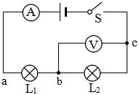
4．如图是某同学做实验的电路图，闭合开关S后，发现灯泡L₁、L₂均不亮，电流表示数为零，电压表示数接近电源电压，则该电路的故障是（ ）
A．电源正极与a之间断路
B．a、L₁、b之间断路
C．b、L₂、c之间断路[来源:Z*xx*k.Com]
D．c与电源负极之间断路
5．如图电源电压保持不变。将开关S闭合，滑动变阻器的滑片P向左滑动，电路中的变化情况是（ ）
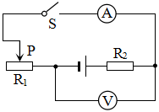
A．电压表的示数变小
B．R₂消耗的功率变小
C．电路消耗的总功率变大
D．电压表和电流表示数的比值不变
6．关于功率、机械效率的说法正确的是（ ）
A．做功多的机器机械效率一定高
B．机械效率高的机器功率一定大
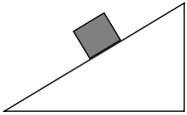
C．功率小的机器做功慢
D．功率大的机器做功时间一定短
7．如图所示重G的铁块静止在斜面上，则斜面对铁块的作用力大小为（ ）
A．等于G B．大于G
C．小于G D．以上情况都有可能
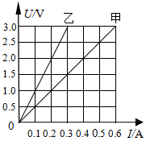
8．两定值电阻甲、乙中的电流与电压关系如图所示，现将甲和乙串联后接在电压为6V的电源两端，下列分析正确的是（ ）
A．乙两端的电压是2V
B．甲消耗的电功率等于0.8W
C．甲中的电流大于乙中的电流
D．甲乙两端的电压之比为2:1

二、填空题（本题包括5个小题，共18分）
9．（4分）有质量为5kg，初温为15℃的水，吸热后温度升高到95℃，则需吸收的热量为__________J；如果这些热量由天然气燃烧来提供，则至少需要燃烧热值为4.0×10⁷J/m³的天然气______m³。（水的比热容为4.2×10³J/（kg·℃））
10．（4分）一台功率为2kW的电动机，1min做的功为___________J；这些功可以将重力为2×10⁴N的体匀速竖直提升______m。
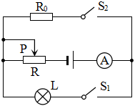
11．（4分）如图斜面长6m、高1.5m，工人用沿斜面向上500N的力，以1.5m/s的速度把重1600N的箱子匀速推到车上，则推力的功率是____W；该斜面机械效率是_______％。
12．（4分）图示电源电压恒定，定值电阻R₀=6Ω，其中小灯泡标有“2.4V 1.44W”字样。当开关S₁闭合，S₂断开，调节滑动变阻器滑片P至某位置时小灯泡正常发光；保持滑片P的位置不变，再断开S₁、闭合S₂时，电流表的示数是0.5A，（1）电源电压为______V；（2）若将S₁、S₂都闭合，要使小灯泡L仍然正常发光，滑动变阻器接入电路中的阻值应该为_______Ω。
13．（2分）某艘船在静水中的速度为6m/s，现在它在水流速度为2m/s的河中逆流行驶，在经过一座桥时掉落了一只空木箱，经过了2分钟船上的人才发现，马上调头去寻找漂走的木箱，从此处到追上木箱，船行驶的路程至少为_______m。
三、作图题（本题包括3个小题，共6分）
14．（2分）木块A静止在水面上，作出它受力的示意图。

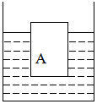
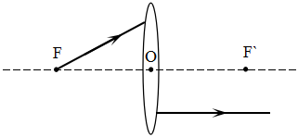
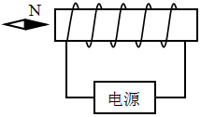
38题图
39题图
40题图

15．（2分）作出图中所缺的光线。
16．（2分）如图示为一通电螺线管与一小磁针静止时的情形，请在图中标出螺线管的N极和电源的“＋”极符号。
四、简答题（本题包括1个小题，共4分）
17．（4分）冬天，家里使用电烤火炉取暖时，电炉丝已经热得发红，而连接烤火炉的导线却不怎么热。请用所学物理知识解释这个现象。
[来源:学科网]

五、实验探究题（本题包括2个小题，共15分）
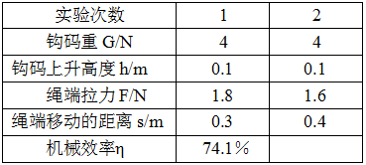
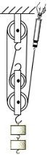
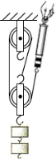
18．（6分）某实验小组在测滑轮组机械效率的实验中得到的数据如表所示，实验装置如图所示。并在此基础上分析推理得出著名的牛顿第一定律。请回答下列问题：
乙
甲

（1）（2分）通过分析表中数据可知第2次实验使用的是_______（选填“甲”或“乙”）图所示的装置。
（2）（2分）根据表中数据，可以计算出第2次实验中的机械效率应为η=______。
（3）（2分）通过对第1次实验和第2次实验的数据分析可得出结论：使用不同的滑轮组提升相同的重物时，动滑轮的个数越多（或动滑轮的质量越大），滑轮组的机械效率_______（选填“越高”、“不变”或“越低”）。
19．（9分）在测定“小灯泡额定电功率”的实验中，小红所在的实验小组用的电源电压为6V，小灯泡的额定电压为2.5V、电阻约为10Ω，所用滑动变阻器R（20Ω 1A）。他们所设计的实验电路如图甲所示。
（1）（1分）请你用笔画线代替导线，将实物电路甲补充完整。（导线不能交叉）
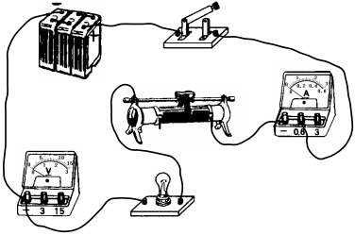
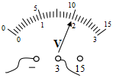
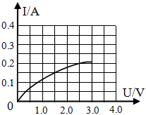
甲
乙
丙

[来源:Zxxk.Com][来源:学科网ZXXK]

[来源:学科网ZXXK]

（2）（2分）电路甲正确连接后，在闭合开关前，滑动变阻器的滑片P应位于_______（选填“左”或“右”）端。
（3）（4分）小红同学闭合开关，移动滑片P到某一位置时，电压表的示数如图乙所示为______V；若她想测量小灯泡的额定功率，应将图甲中滑片P向______（选填“左”或“右”）端移动，使电压表的示数为2.5V。
（4）（2分）小红同学移动滑片P，记下多组对应的电压表和电流表的示数，并绘制成图丙所示的I—U图像，根据图像信息，计算出小灯泡的额定功率是______W。
六、计算题（本题包括2个小题，共18分）
20．（8分）图示电源电压恒定不变，滑动变阻器R₁的最大阻值为20Ω，定值电阻R₂=30Ω，灯泡L标有“6V 3.6W”字样，且电阻不变。当滑动变阻器滑片滑到最左端，只闭合S₁时，灯L刚好正常发光。求：
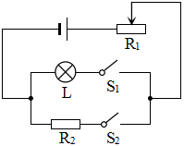
（1）灯泡工作时的电阻；
（2）当S₁断开、S₂闭合时，将滑动变阻器的滑片滑到最右端，R₂在5min内做的电功是多少？
（3）该电路工作时能消耗的最大功率是多少？

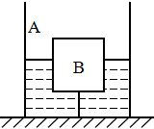
21．（10分）水平放置的平底柱形容器A重3N，底面积是200cm²，内装有一些水，不吸水的正方体木块B重5N，边长为10cm，被一体积可以忽略的细线拉住固定在容器底部，如图所示，拉直的细线长为L=5cm，受到拉力为1N。（g取10N/kg，ρ_{水}＝1.0×10³kg/m³)求：
（1）木块B受到的浮力是多大？
（2）容器底部受到水的压强是多大？
（3）容器对桌面的压强是多大？

德阳市2016年初中毕业生学业考试与高中阶段学校招生考试物理参考答案及评分意见
一、选择题(本题包括8小题，每小题3分，共24分)
1．A 2．D 3．B 4．C 5．B 6．C 7．A 8．B
二、填空题（本题包括5个小题，每空2分，共18分）
9．1.68×10⁶ 0.042 10．1.2×10⁵ 6 11．750 80 12．6 3.6 13．960
三、作图题（本题包括3个小题，每图2分，共6分）
14．(2分) 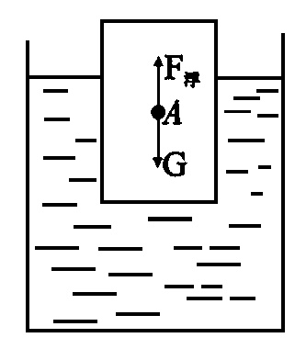 15．(2分)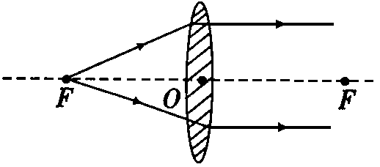 16．(2分)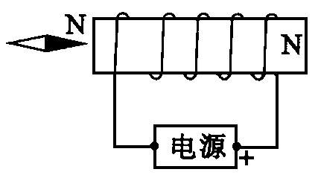
四、简答题（本题包括1个小题，共4分）
17．因为导线与电炉丝串联，通过的电流相等(2分)，而电炉丝的电阻比导线大得多，所以在相同时间内电炉丝上产生的热量多(2分)。
五、实验探究题（本题包括2个小题，共15分）
18．（1）乙 （2）62.5％ （3）越低(每空2分，共6分)
19．连线题1分；其余每空2分，共9分。
（1）（2）左 （3）2 右 （4）0.5
六、计算题（本题包括2个小题，共18分）
20．解(1)$R=\frac{U_{额}^{2}}{P_{额}}=\frac{（6V)^{2}}{3\text{.}6W}=\text{10}Ω$………………………………(2分)
(2)题意有：电源电压为U=6V
所以R₁、R₂串联时，串联电路中电流是
$$I=\frac{U}{R_{1}+R_{2}}=\frac{6V}{\text{20}Ω+\text{30}Ω}=0\text{.}\text{12}A$$
$W_{2}=I^{2}R_{2}t=(0\text{.}\text{12}A)^{2}×\text{30}Ω×\text{300}s=\text{129}\text{.}6J$ ……………………(3分)
(3)当变阻器的滑片滑到最左端，L与R并联时，电路的总功率最大
$P_{\text{最大}}=P_{L}+P_{2}=3\text{.}6W+\frac{(6V)^{2}}{\text{30}Ω}=4\text{.}8W$ ……………………(3分)
21．解(1)$F_{浮}=G_{木}+F_{拉}=5N+1N=6N$ …………………(2分)
(2)$V_{排}=\frac{F_{浮}}{ρ_{水}g}=\frac{6N}{1×{\text{10}}^{3}{\text{kg}}/{m^{3}}×\text{10}N/{\text{kg}}}=6×{\text{10}}^{−4}m^{3}$
$$h_{浸}=\frac{V_{排}}{S_{木}}=\frac{6×{\text{10}}^{−4}m^{3}}{0\text{.}\text{01}m^{2}}=0\text{.}\text{06}m$$
h_{总}=h_{浸}＋L=0.06m＋0.05m=0.1lm
p=ρ_{水}gh_{总}=l×0³kg／m³×0N／kg ×0.1lm=1100Pa………………(4分)
(3)V_{水}=S_{容器}h_{总}—V_{排}=0.02m² ×0.1lm－6×10⁻⁴m³=1.6×10⁻³m³
G_{水}=ρ_{水}V_{水}g=l×l0³kg／m³×1.6×10⁻³m³×10N／kg=16N
F_{压}=G_{水}＋G_{容器}＋G_{木}=16N＋3N＋5N=24N
$p^{'}=\frac{F_{压}}{S_{\text{容器}}}=\frac{\text{24}N}{0\text{.}\text{02}m^{2}}=\text{1200}\text{Pa}$P／：之’匠24NZ=1200Pa………………(4分)

